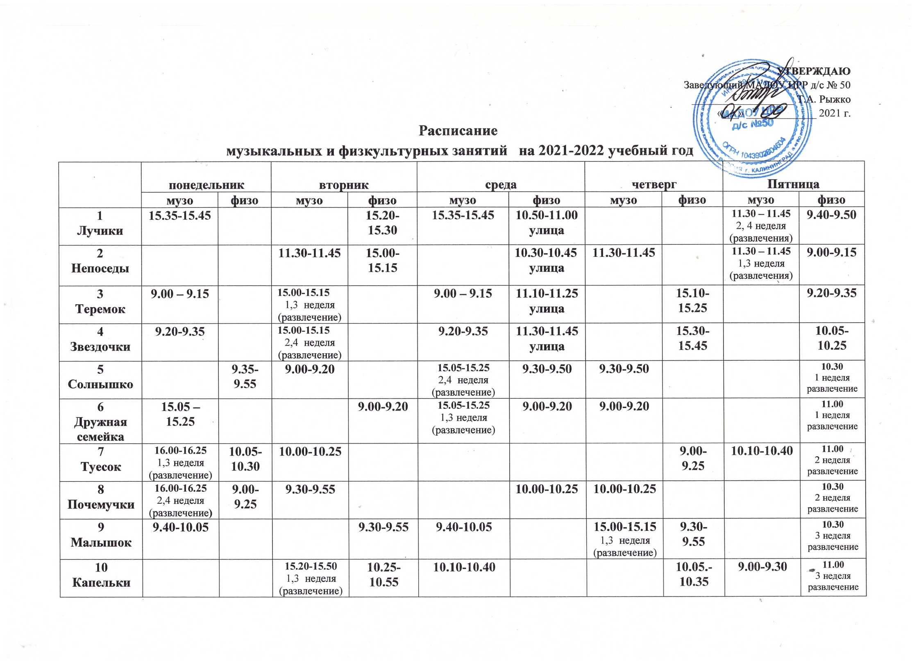
11  Цветик-семицветик |  | 10.40-11.10 | 10.30-11.00 |  |  | 10.35-11.05 |  |  | 10.45-11.15 | 10.30  4 неделя развлечение
12  Светлячки | 10.10-10.40 |  | 15.20-15.50  2,4 неделя (развлечение) | 10,00-10,30 |  |  |  | 10.45-11.15 | 9.35-10.05 | 11.00  4 неделя развлечение

